Всероссийский конкурс «Творческий учитель — 2022»

НОМИНАЦИЯ
«Разработка внеклассных мероприятий»

«Веб-квест «Героические страницы Сурского оборонительного рубежа»»

Авторы:
Земскова Татьяна Петровна, учитель русского языка и литературы
МБОУ «Лицей № 44» г. Чебоксары тел. 89093002005 tpz.71@mail.ru
Егорова Елена Владимировна, учитель обществознания и истории
МБОУ «Лицей № 44» г. Чебоксары
Тел. 89053441052 elenaegorova75@mail.ru

Чебоксары-2022
Введение
Всё дальше вглубь истории уходят героические и трагические события Великой Отечественной войны, но живут в нашей памяти имена тех, кто ценой своей жизни отстояли свободу и независимость Родины. Время бессильно ослабить память человечества о неизменной стойкости и мужестве нашего народа. Но некоторые события из истории Чувашской Республики постепенно стали забываться. 2021 год в Чувашии был посвящён трудовому подвигу строителей Сурского и Казанского оборонительных рубежей. Сегодня, спустя 80 лет, события тех лет находят воплощение в памяти современников в различной форме: проводятся мероприятия, выставки, конференции, издаются сборники и другое.
Поэтому для нас стало важным и актуальным обращение к теме сохранения исторической памяти детей и подростков о трудовом подвиге их предков, их народа, участников строительства Сурского оборонительного рубежа. Также нам было важно найти новый формат работы – веб-квест - для учащихся лицея в условиях ограничительных мероприятий.
Целью работы стало создание новой современной игровой интерактивной формы обучения для изучения малоизвестных страниц истории нашей малой родины и увековечения памяти героического подвига наших земляков в годы Великой Отечественной войны. Для достижения данной цели мы поставили перед собой следующие задачи, во-первых, получить информацию об осведомленности лицеистов о героическом подвиге чувашского народа в строительстве Сурского рубежа, во-вторых, в условиях введения ограничительных мер при проведении массовых мероприятий, изучить возможности Интернета для создания веб-квеста. В-третьих, выбрать сайт для создания веб-квеста и придумать задания, выбрать форму их выполнения, в-четвертых, распространить веб-квест среди учеников МБОУ «Лицей №44» г.Чебоксары.
Категории участников: лицеисты 5-11 классов.
Оборудование: персональный компьютер, смартфоны, планшеты учащихся.
Практическая значимость работы: подобная интерактивная форма дает возможность расширить кругозор и эрудицию ребенка через поиск и изучение материала о фактах из истории Чувашской Республики, при этом не выходя из дома, тем самым делая веб-квест не только удобным форматом для обучения, но ещё и безопасным.
При сборе первичных данных нами было использовано два основных метода - анализ и опрос. На первом этапе при изучении степени информированности лицеистов в вопросе был произведен поиск документов с их последующим анализом. Затем был проведен опрос в интерактивной форме с использованием гугл-формы.
Новизна состоит в составлении веб-квеста – нового формата работы в условиях ограничительных мероприятий.
Работа, начатая зимой 2021 года, продолжается в 2022, 2023 годах. В данных момент ведется обработка результатов прохождения веб-квеста новыми участниками игры.

Что лицеисты знают о Сурском оборонительном рубеже?
Для получения информации об осведомленности лицеистов о героическом подвиге чувашского народа в строительстве Сурского рубежа мы провели опрос в виде google-формы, ссылка на которую отправили в чаты классов (Приложение 1). Плюсом данной формы опроса является, во-первых, формат проведения не подразумевает контактный способ исследования. Во-вторых, google-форма сама собирает информацию, представляя в формате диаграмм и таблиц.
Всего в опросе (Приложение 2) приняло участие 287 респондентов это ученики 5-ых классов 14,2 %; 6-ых классов 17,1%; 7-ых 16%; 8-ых 28,4%; 9-ых 5,1%; 10-ых 8,7%; 11-ых 10,5%. Из них на вопрос «Знали ли вы о Сурском и Казанском оборонительном рубежах, построенных во время Великой Отечественной войны?», 49,1% ответили, что знают; 13,7% ответили, что слышали; 37,2% ответили, что не знали до 2021. А на вопрос «Знали ли вы, в каком году были построены Сурский и Казанский оборонительные рубежи?» 61,8% ответили, что не знают, и только 38,2% ответили, что знают. Так же было задание выбрать предприятия, которые были эвакуированы в Чебоксары в годы Великой Отечественной войны (Приложение 3). Проанализировав ответы, выяснилось, что лишь 40% всех опрошенных смогли дать все 3 верных ответа, и целых 60% ответ не смогли дать верные ответы. На вопрос «Знаете ли вы для чего строились Сурский и Казанский оборонительные рубежи» самым популярным был ответ «Для задержки вражеских войск», так ответили 58,6% опрошенных, вторым по популярности был ответ «Для защиты населения», так ответили 44,9%, третьим был ответ «затрудняюсь ответить». При этом примерно лишь 20% учащихся отметили верно все три варианта, а именно «Для защиты населения», «Для задержки вражеских войск» и «Для защиты фабрик и заводов».
Эти результаты показали нам то, что для сохранения исторической памяти грядущих поколений необходимо помнить о своём прошлом, бережно храня его в памяти как ценный опыт, чтобы смело смотреть в будущее. Ведь как говорил Михаил Васильевич Ломоносов: «Народ, не знающий своего прошлого, не имеет будущего»
Обратной связью стал опрос учащихся, насколько квест был познавательным и интересным. Всего в опросе приняло участие 306 человек, когда в самом квесте участвовало 314 человек. 98,7% (302 человека) ответили, что им было интересно проходить квест. На вопрос «Узнали ли вы для себя что-то новое, выполняя задания веб-квеста?» «Да» ответили 99,7%, то есть 305 человек. (Приложение 4).

Что такое веб-квест и как его использовать в локдаун?
Из-за ситуации с короновирусом, введением локдауна и ограничительных мероприятий многие места стали не доступны для общего пользования. Несмотря на эти ограничения, информационные технологии позволяют изучить историю страны и малой родины в полном объеме, побывать, используя виртуальное пространство, на улицах своего города, увидеть памятники, посвященные известным людям и событиям. Поэтому мы решили обратиться к новому формату изучения истории и получения информации лицеистами.
Веб-квест - это интерактивная и "ролевая", то есть игровая форма организации поисковой и проектной деятельности учащихся по достижению образовательной цели через поэтапное решение проблемных заданий, опубликованных на веб-страницах в Интернете. Мы считаем, что такой новый и пока не совсем привычный формат является наиболее привлекательным средством получения информации для подростков, ведь молодому поколению сегодня очень просто выполнить серфинг в Интернете, совершая при этом виртуальное путешествие с целью приобретения новых знаний. Что очень актуально в современных реалиях.
Для создания сайта мы воспользовались бесплатным конструктором сайтов Tilda.cc (Приложение 5), так как данная платформа позволяет легко создавать сайты.

Веб-квест «Героические страницы Сурского оборонительного рубежа»
Веб-квесты способствуют формированию исследовательских навыков учащихся, так как при поиске ответов на поставленные вопросы среди большого количества научной информации развивается умение сравнивать и анализировать, классифицировать объекты и явления, мыслить абстрактно. Ученики приобретают навыки трансформировать полученную информацию для решения поставленных проблем. Задания квеста связаны с историческими фактами, географическими объектами и датами (Приложение 6).
Старт веб-квеста начался 5 февраля 2020 года и закончился 12 февраля. Ученики проходили квест во время одной из недель, посвящённой трудовому подвигу строителей Сурского и Казанского оборонительных рубежей.
Первое задание веб-квеста – это заполнить вопросы викторины по Сурскому оборонительному рубежу и возможности сайта позволяют увидеть результаты сразу после ответа (Приложение 7). Викторина содержала следующие вопросы:
- Что такое оборонительный рубеж?
- По правобережью какой реки был сооружен Сурский рубеж?
- Выберите верные годы постройки Сурского рубежа.
- С какого возраста (официально) людей допускали на строительство оборонительного рубежа?
- Какова была общая длина рубежей на территории Чувашии?
- За сколько дней был построен Сурский рубеж?
- По какой республике НЕ проходил Сурский рубеж.
Второе задание предполагает работу с картой Чувашской Республики, надо точками отметить населённые пункты, через которые проходил Сурский рубеж и соединить их красной линией, скриншот прикрепить к анкете.
Третье задание предполагает использование интернет-ресурсов, с помощью которых необходимо выяснить, какие предприятия были эвакуированы в Чувашию, найти изображения любых 3-х таких предприятий и прикрепить их к анкете.
Мы благодарны подросткам и взрослым, которые защитили нашу страну, поэтому в четвертом задании мы просим написать благодарственное письмо от молодого поколения в адрес наших сверстников, трудившихся на благо родины в годы Великой Отечественной войны.
Для участия в квесте игрок заполняет анкету, которая предворяет задания. При заполнении анкеты участник вводит свои личные данные: ФИО, класс, электронную почту. Выполненные задания (результат викторины, карта с отмеченной схемой Сурского оборонительного рубежа, ответ на 3 вопрос и благодарственное письмо) участники квеста присылают на наш адрес электронной почты (Приложение 8). В случае сбоя системы или же при появлении вопросов участники всегда могут связаться с нами через окошко «обратная связь», которое находится после полей для внесения ответов.
При подведении итогов веб-квеста наиболее активные участники получают памятные призы (Приложение 9).

Заключение
Таким образом, изучив возможности Интернета для создания веб-квеста, мы выбрали сайт для его создания, придумали задания и выбрали форму их выполнения. Результатом работы с веб-квестом является обучение новым он-лайн средствам, освоение способов работы в удалённом доступе, использование "облачных" хранилищ для размещения своих разработок, публичное выступление, защита и самоанализ созданного проекта. Материалы опроса показали текущее состояние исторической памяти подростков. Выяснилось, что большинство участников с интересом относятся к теме Великой Отечественной войны. А использование игровой интерактивной формы способствует проявлению заинтересованности к малоизвестным страницам истории.
Результаты итогового опроса и отзывы (Приложение 10) стали для нас доказательством того, что мы добились всех поставленных в начале работы целей.
Используемая литература
1. Создайте впечатляющий сайт на Tilda для бизнеса и медиа. 550+ профессиональных блоков готовы для вашего сайта и интернет-магазина. [Электронный ресурс] URL: https://tilda.cc/ru/ (дата последнего обращения 03.02.2021 г.)
2. Сурский оборонительный рубеж [Электронный ресурс] URL: http://gshum.cap.ru/banneri/surskij-oboroniteljnij-rubezh (дата последнего обращения 15.01.2021 г.)
3. Казакова О. Сурский рубеж: незабытый подвиг [Электронный ресурс] URL: http://sovch.chuvashia.com/?p=224669 (дата последнего обращения 15.01.2021 г.)
4. Сурский рубеж. [Электронный ресурс] URL: https://ru.wikipedia.org/wiki/Сурский_рубеж_обороны (дата последнего обращения 05.01.2021 г.)
5. Google Формы: бесплатно создавайте собственные онлайн-опросы. [Электронный ресурс] URL: Google Формы: бесплатно создавайте собственные онлайн-опросы. (дата последнего обращения 11.12.2020 г
Приложение 1.

Приложение 2.
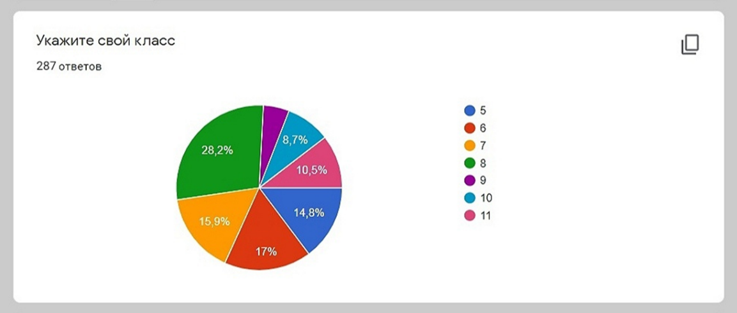

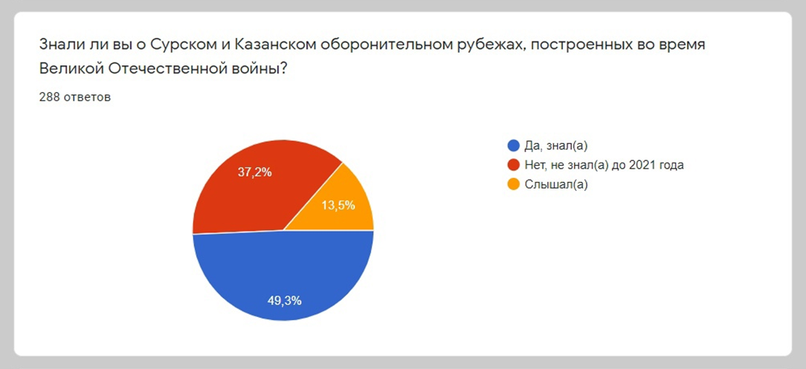

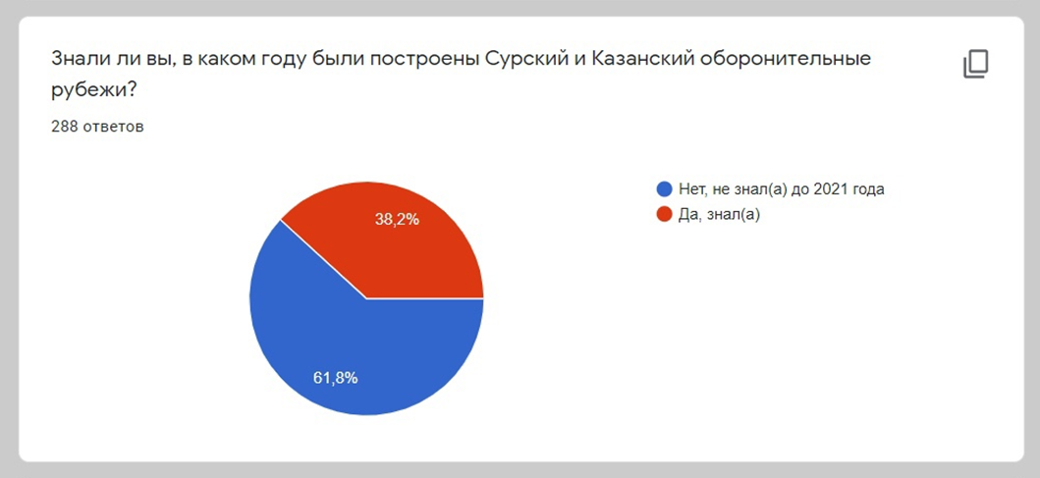

Приложение 3.
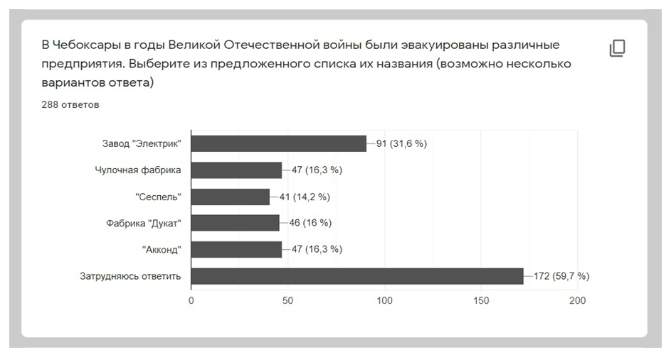

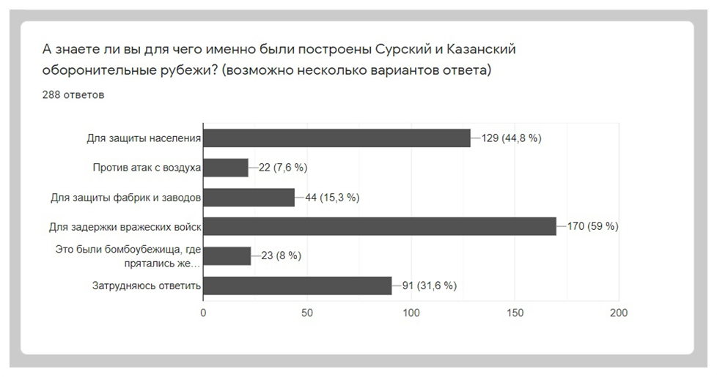

Приложение 4
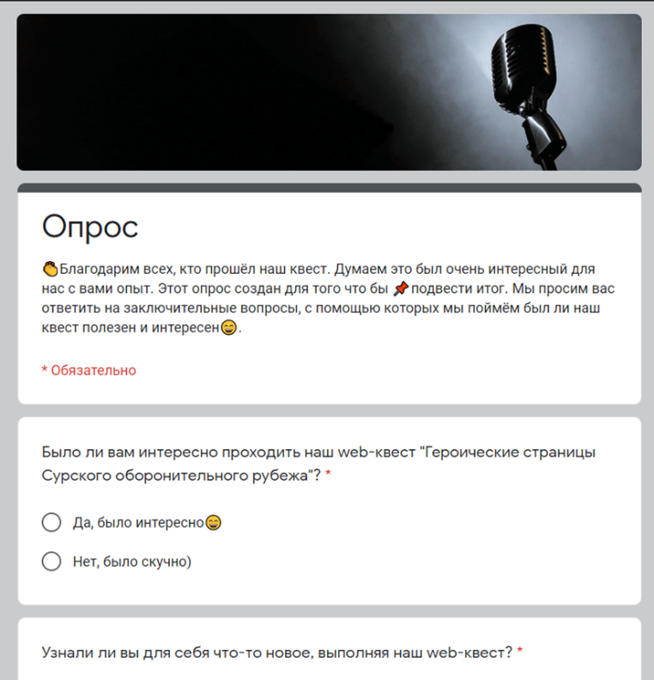

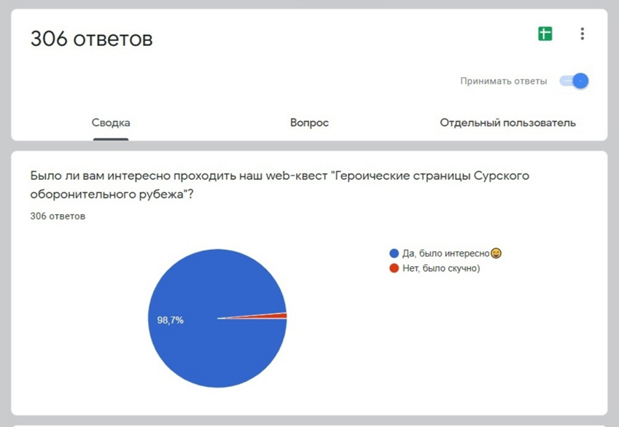

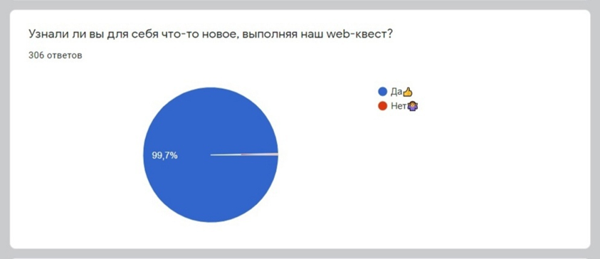

Приложение 5

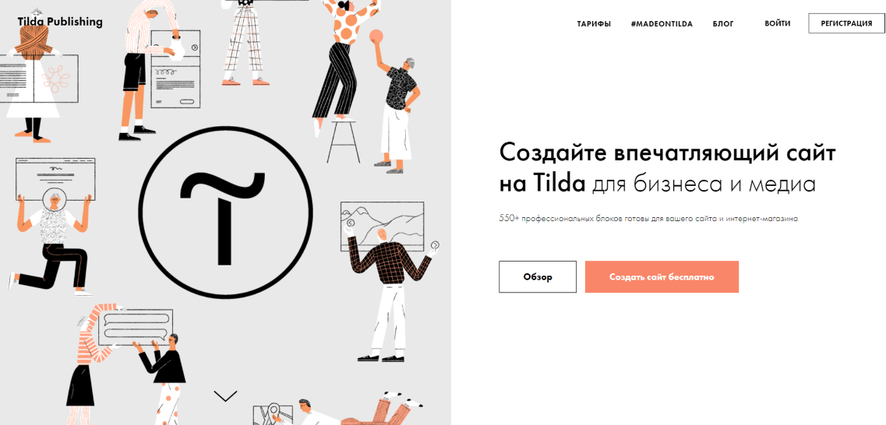

Приложение 6

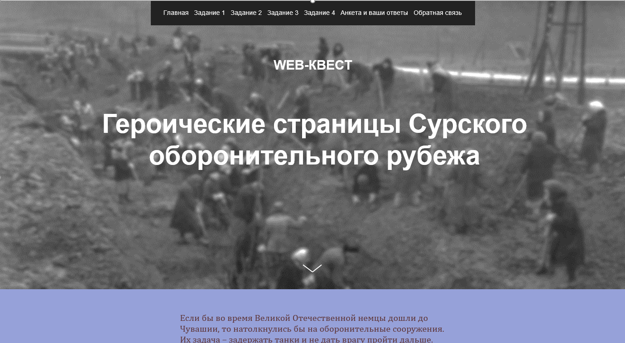

Приложение 7
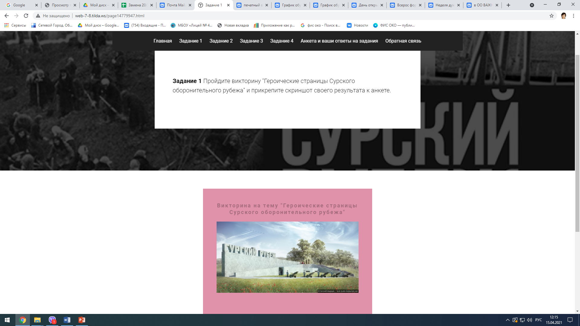

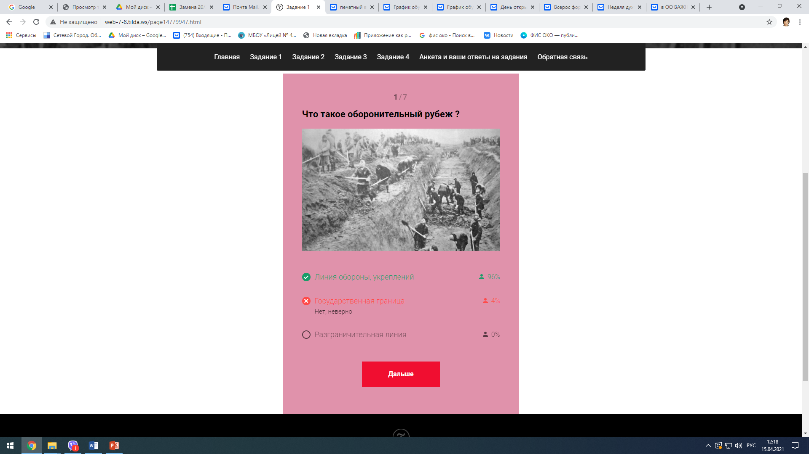

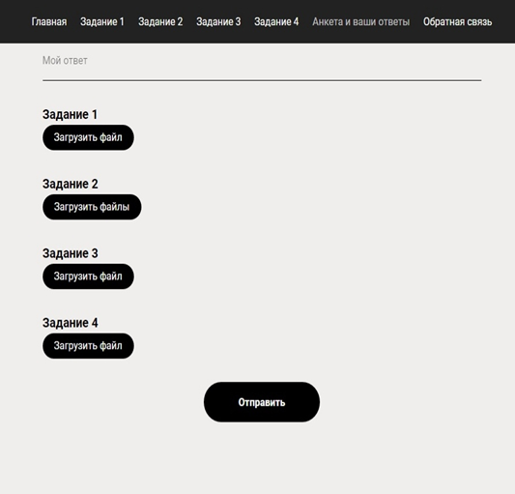
Приложение 8.
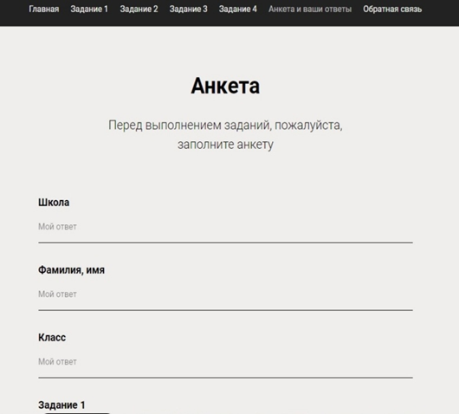

Приложение 9.
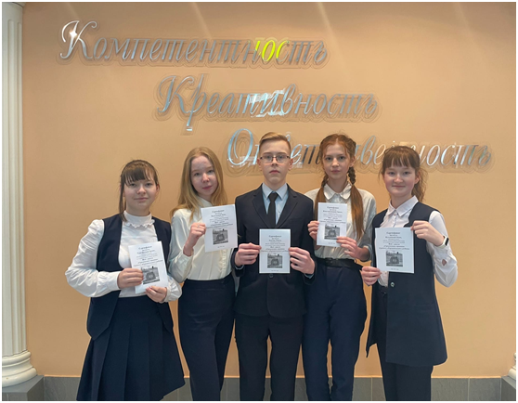

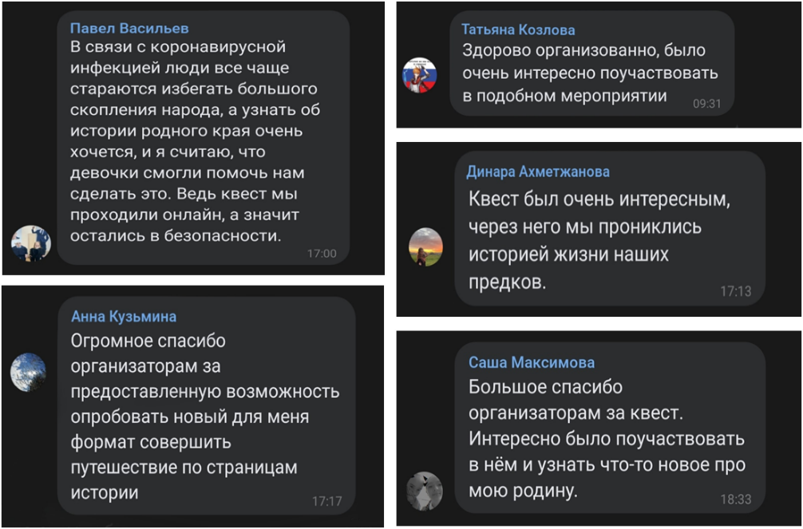
Приложение 10

